关于“云课堂”网络学习平台的几点说明

针对“云课堂”网络学习平台开放以来同学们反映的各类问题，现说明如下：
1.观看精品视频公开课无法获得公共选修课学分
系统内现有《内科学》《机能实验学》《医患关系及其伦理难题》《远离呼吸系统疾病》《急救——“救”在身边》5门精品视频公开课，有兴趣的同学可通过云平台浏览、学习。由于精品视频公开课并非公共选修课，相关精品视频公开课并未包含在《广州医科大学云课堂公共选修课选课细则》中所列“广州医科大学云课堂”微学分公共选修课选课目录中。因此，浏览、学习精品视频公开课无法获得公共选修课学分。
2.观看“云课堂”网络学习平台课程的校园网流量使用问题
使用校园网观看“云课堂”网络学习平台课程不计算校园网流量。请同学们在修读课程时注意点选并检查视频框右方线路菜单，查看当前使用的线路是否为“校园网”（选择“校园网”为当前线路的操作界面见下图，绿色选项为设置当前线路为“校园网”的应点选项目）。

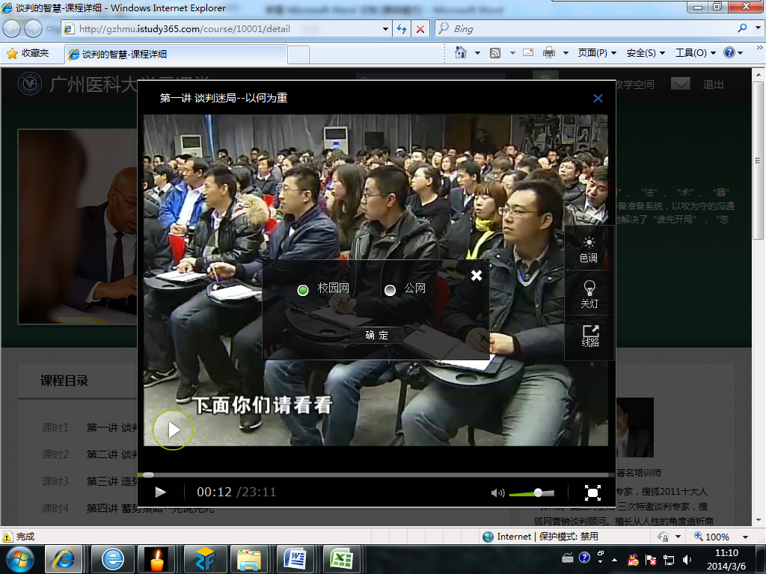

若选择的线路为“校园网”，则浏览视频课程不计算校园网流量；若选择的线路为“公网”，则浏览课程需计算校园网流量。请同学们务必注意。

教务科
2014年10月15日

